РОССИЙСКИЙ УНИВЕРСИТЕТ ДРУЖБЫ НАРОДОВ
Факультет физико-математических и естественных наук
Кафедра теории вероятностей и кибербезопасности

ОТЧЕТ
по лабораторной работе №7
дисциплина: Компьютерный практикум по статистическому анализу данных

Студент: Быстров Глеб

Группа: НПИбд-01-20

МОСКВА
2023 г.
Цель работы
В данной лабораторной работе мне будет необходимо освоить специализированные пакеты Julia для обработки данных.

Описание процесса выполнения работы
Считывание данных
- Перед тем, как начать проводить какие-либо операции над данными, необходимо их откуда-то считать и возможно сохранить в определённой структуре.
Довольно часто данные для обработки содержаться в csv-файле, имеющим текстовый формат, в котором данные в строке разделены, например, запятыми, и соответствуют ячейкам таблицы, а строки данных соответствуют строкам таблицы. Также данные могут быть представлены в виде фреймов или множеств.
В Julia для работы с такого рода структурами данных используют пакеты CSV, DataFrames, RDatasets, FileIO (рис. 7.1)

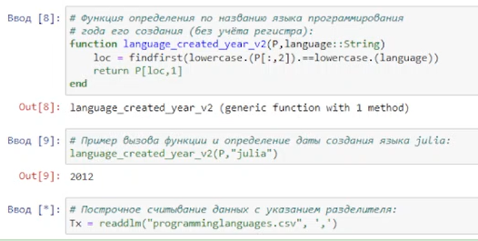
Рис. 7.1. Считывание данных

Запись данных в файл
- Предположим, что требуется записать имеющиеся данные в файл. Для записи данных в формате CSV можно воспользоваться следующим вызовом:
# Запись данных в CSV-файл:
CSV.write("programming_languages_data2.csv", P)
Можно задать тип файла и разделитель данных:
# Пример записи данных в текстовый файл с разделителем ',':
writedlm("programming_languages_data.txt", Tx, ',')
# Пример записи данных в текстовый файл с разделителем '-':
writedlm("programming_languages_data2.txt", Tx, '-')
Можно проверить, используя readdlm, корректность считывания созданного текстового файла:
# Построчное считывание данных с указанием разделителя:
P_new_delim = readdlm("programming_languages_data2.txt", '-') (рис. 7.2):
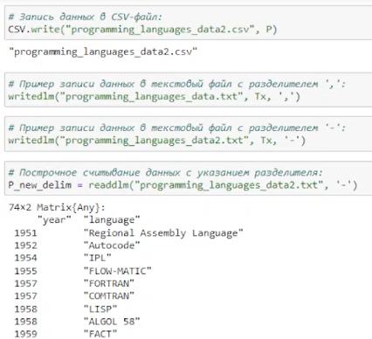
Рис. 7.2. Запись данных в файл

Словари
- При работе с данными бывает удобно записать их в формате словаря.
Предположим, что словарь должен содержать перечень всех языков программирования и года их создания, при этом при указании года выводить все языки программирования, созданные в этом году.
При инициализации словаря можно задать конкретные типы данных для ключей и значений (рис. 7.3):
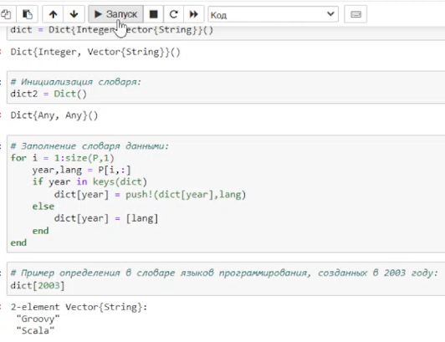
Рис. 7.3. Словари

DataFrames
- Работа с данными, записанными в структуре DataFrame, позволяет использовать индексацию и получить доступ к столбцам по заданному имени заголовка или по индексу столбца. На примере с данными о языках программирования и годах их создания зададим структуру DataFrame (рис. 7.4):
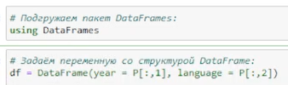
Рис. 7.4. DataFrames

RDatasets
- С данными можно работать также как с наборами данных через пакет RDatasets языка R (рис. 7.5):

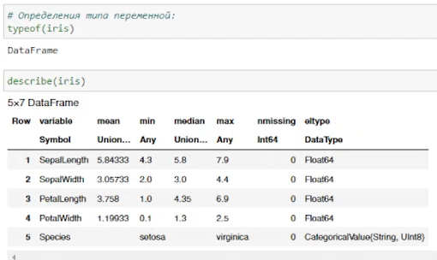
Рис. 7.5. RDatasets

Задания для самостоятельного выполнения
- Кластеризация
Загрузите
using RDatasets iris = dataset("datasets", "iris")
Используйте Clustering.jl для кластеризации на основе k-средних. Сделайте точечную диаграмму полученных кластеров.
Подсказка: вам нужно будет проиндексировать фрейм данных, преобразовать его в массив и транспонировать (рис. 7.6):
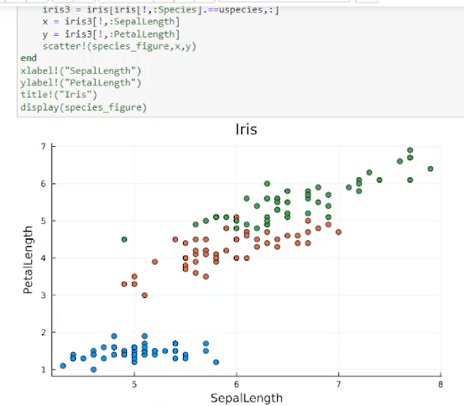
Рис. 7.6. Кластеризация

- Регрессия (метод наименьших квадратов в случае линейной регрессии) (рис. 7.7-7.8)
# Часть 1
X = randn(1000, 3)
a0 = rand(3)
y = X * a0 + 0.1 * randn(1000);
# Часть 2
X = rand(100);
y = 2X + 0.1 * randn(100);
Часть 1 Пусть регрессионная зависимость является линейной. Матрица наблюдений факторов 𝑋 имеет размерность 𝑁 × 3 randn (N, 3), массив результатов 𝑁 × 1, регрессионная зависимость является линейной. Найдите МНК-оценку для линейной модели.
– Сравните свои результаты с результатами использования llsq из
MultivariateStats.jl (просмотрите документацию).
– Сравните свои результаты с результатами использования регулярной регрессии наименьших квадратов из GLM.jl.
Подсказка. Cоздайте матрицу данных X2, которая добавляет столбец единиц в начало матрицы данных, и решите систему линейных уравнений. Объясните с помощью теоретических выкладок.
Часть 2 Найдите линию регрессии, используя данные (𝑋, 𝑦). Постройте график (𝑋, 𝑦), используя точечный график. Добавьте линию регрессии, используя abline!. Добавьте заголовок «График регрессии» и подпишите оси 𝑥 и 𝑦.
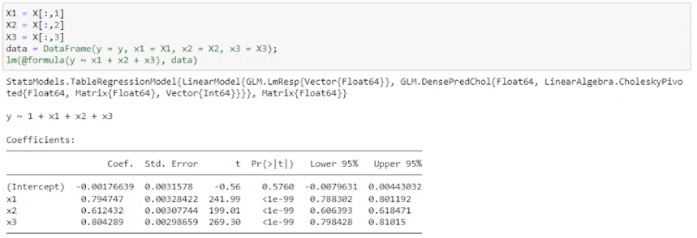
Рис. 7.7. Часть 1

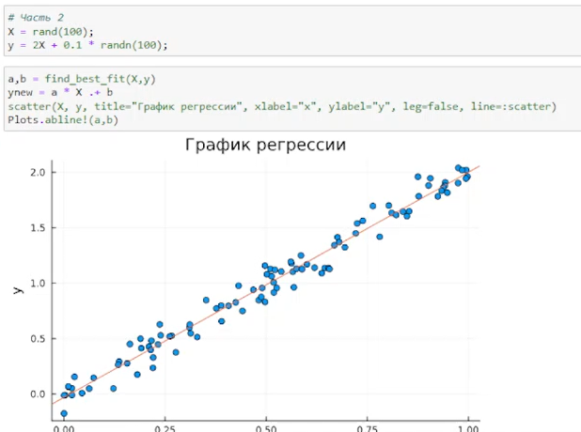
Рис. 7.8. Часть 2

Вывод
В данной лабораторной работе мне успешно удалось освоить специализированные пакеты Julia для обработки данных.

